需求规格说明文档

李大磊 191250067

陆昱宽 191820133

熊智星 191250162

曹璐 191250003

2022年3月16日

**摘要**

本文档为Volatile小组在2022年春学期《软件工程与计算三》课程作业（协作式众包测试平台）迭代二中所撰写的需求规格说明文档。

**目录**

1 引言 4

1.1 编写目的 4

1.2 对象与范围 4

1.3 参考文献 4

1.4 名词与术语 4

2 总体描述 5

2.1 项目前景 5

2.1.1 背景与机遇 5

2.1.2 业务需求 5

2.2 项目功能 5

2.3 用户特征 6

2.4 约束 6

2.5 假设和依赖 6

3 详细需求描述 7

3.1 对外接口需求 7

3.1.1 用户界面 7

3.1.2 通信接口 10

3.2 功能需求 10

3.2.1 用户新增节点、关系 10

3.2.1.1 特征描述 10

3.2.1.2 刺激/响应序列 11

3.2.1.3 相关功能需求 11

3.2.2 用户编辑节点、关系 11

3.2.2.1 特征描述 11

3.2.2.2 刺激/响应序列 11

3.2.2.3 相关功能需求 12

3.2.3 用户删除节点、关系 12

3.2.3.1 特征描述 12

3.2.3.2 刺激/响应序列 12

3.2.3.3 相关功能需求 13

3.2.4 用户使用工作域 13

3.2.4.1 特征描述 13

3.2.4.2 刺激/响应序列 13

3.2.4.3 相关功能需求 13

3.2.5 导入和导出 14

3.2.5.1 特征描述 14

3.2.5.2 刺激/响应序列 14

3.2.5.3 相关功能需求 15

3.3 非功能需求 17

3.3.1 安全性 17

3.3.2 性能 17

3.3.3 可靠性 17

3.3.4 易用性 18

3.3.5 可移植性 18

3.3.6 约束 18

3.4 数据需求 18

3.4.1 数据定义 18

3.4.2 默认数据 18

3.4.3 数据格式要求 19

3.4.4 其他需求 19

# 1 引言

## 1.1 编写目的

本文档描述了COLLECT协作式众包平台的功能需求与非功能性需求。开发小组的软件系统实现与验证工作都以此文档为依据。

注：除特殊说明之外，本文档所包含的需求都是高优先级需求。

## 1.2 对象与范围

本文档的读者是Volatile团队内部的开发和管理人员。

COLLECT协作式众包平台旨在体现基本众包测试流程、进行协作式众包测试、并实现众包测试可视化和众包测试优化。

## 1.3 参考文献

《项目计划文档》, Volatile

《软件架构设计文档》, Volatile;

《项目启动文档》, Volatile

《软件工程与计算（卷二）》 骆斌 丁二玉 刘钦

《软件工程与计算（卷三）》 骆斌 刘嘉 张瑾玉 黄蕾

## 1.4 名词与术语

COLLECT：Collaborative Crowdsourced Testing Platform 协作式众包平台

# 2 总体描述

## 2.1 项目前景

### 2.1.1 背景与机遇

传统的测试软件产品迭代快速、运行环境碎片化，具有测试周期长，测试环境单一的缺点。而众包测试召集大量众包工人，以软件用户的身份在线完成测试任务，对复杂真实应用场景和真实用户表现的良好模拟，具有测试周期短，测试成本低的优点。协作式众包测试工人群体智能汇聚、测试结果聚合优化，越来越受到人们的选择和喜爱。

### 2.1.2 业务需求

BR1：系统正式上线半个月后，至少获取1000次有效访问。

## 2.2 项目功能

SF1：完成基本的众包测试流程

SF2：能够将众测报告可视化

SF3：众包工人可以对别人的测试报告进行协作

SF4：系统可以根据众包工人的特性向他推荐任务

## 2.3 用户特征

|  |  |
| --- | --- |
| 发包方 | 希望能够发布众包任务，浏览众测任务对应的测试报告，考虑到用户计算机水平层次不齐，因此界面应该尽可能简单，做到对用户易用。 |
| 众包工人 | 希望能够选择正在招募众包工人的众测任务并接受任务，在线填写测试报告，考虑到用户计算机水平层次不齐，因此界面应该尽可能简单，做到对用户易用。 |
| 管理员 | 可以浏览所有任务及其报告，可以选择系统的相似度算法 |

## 2.4 约束

CON1：系统使用Web界面。

CON2：系统使用迭代式开发。

CON3：在开发中，开发者要提交计划、软件需求规格说明文档、设计描述文档和测试报告

## 2.5 假设和依赖

AE1：用户至少运行在100M带宽的网络环境中，网络通畅。

AE2：不会有高并发场景。

# 3 详细需求描述

## 3.1 对外接口需求

### 3.1.1 用户界面

首页：登录、注册、任务广场



**工作区**：

任务广场：查看正在执行的任务、发布任务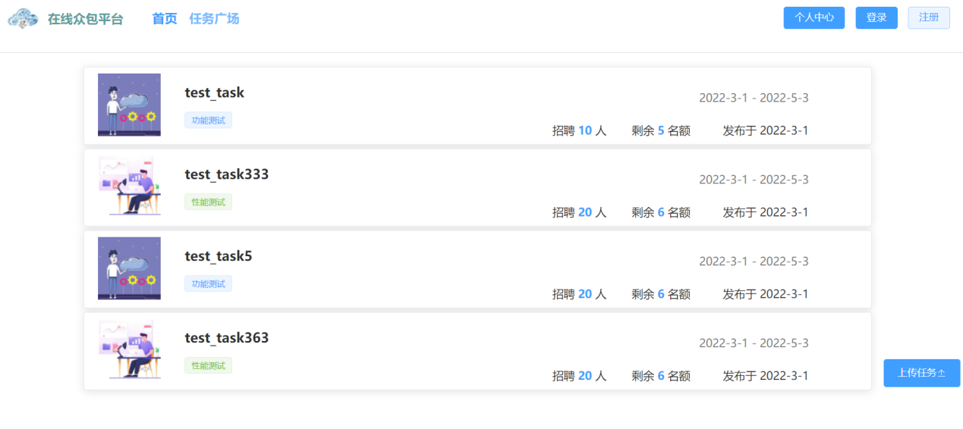

个人中心：查看正在进行的任务、历史任务、协作的任务、个人资料

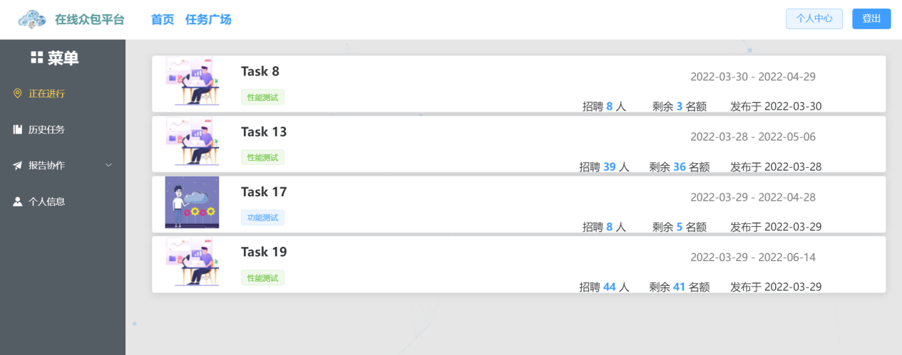

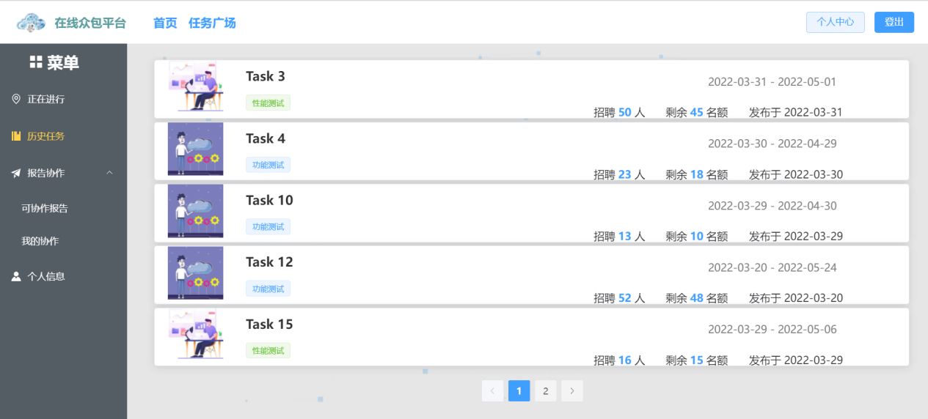

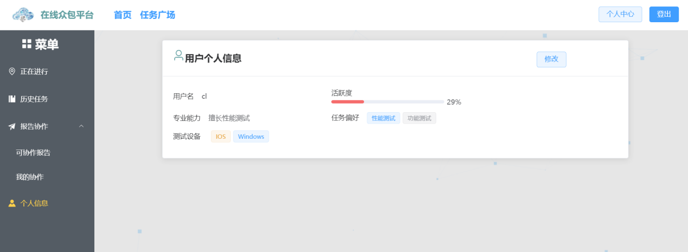

查看任务详情：

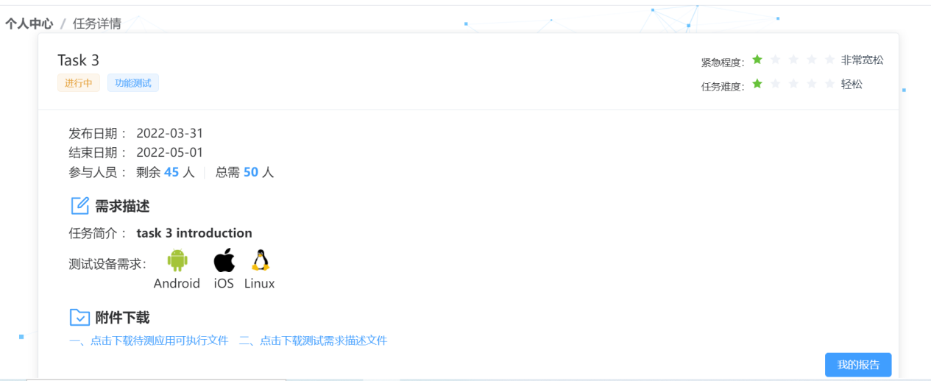

查看提交的报告并对报告进行评价：

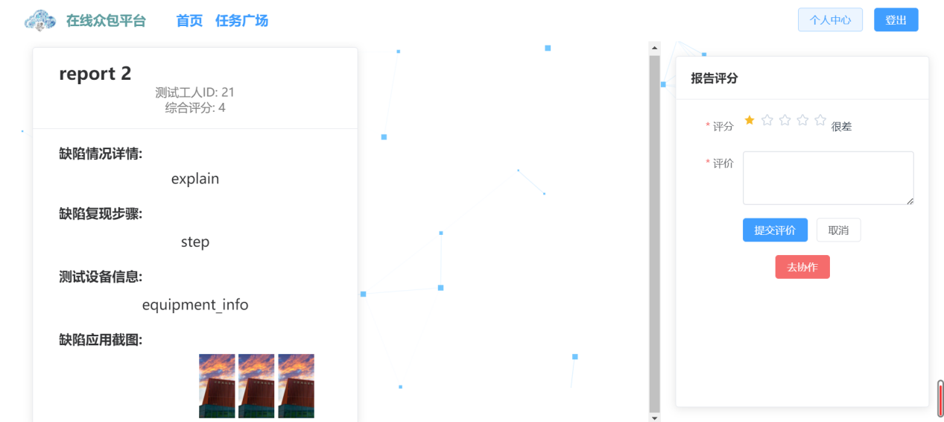

查看任务的报告列表并对报告的相似关系、协作关系进行可视化展示：

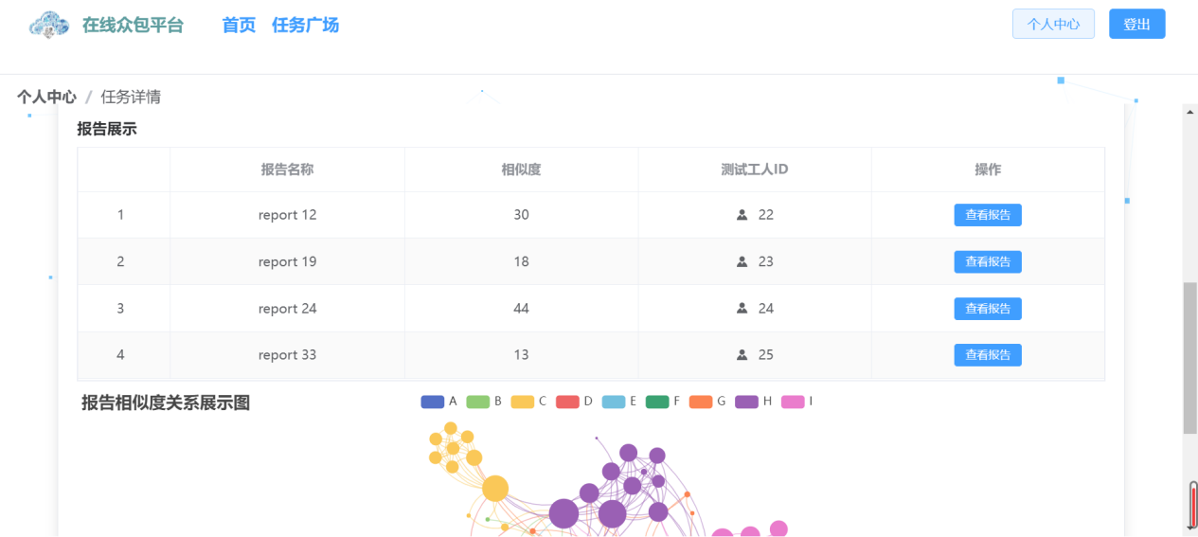

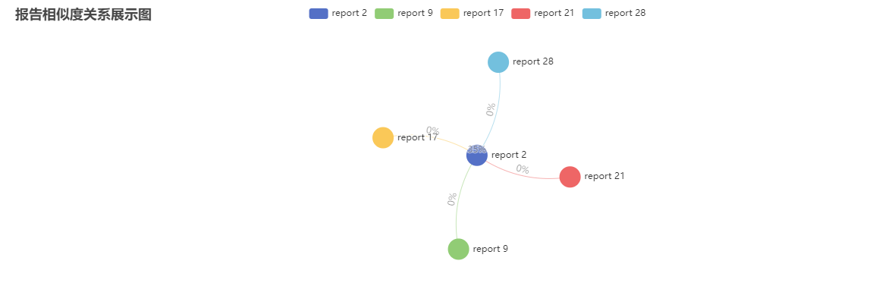

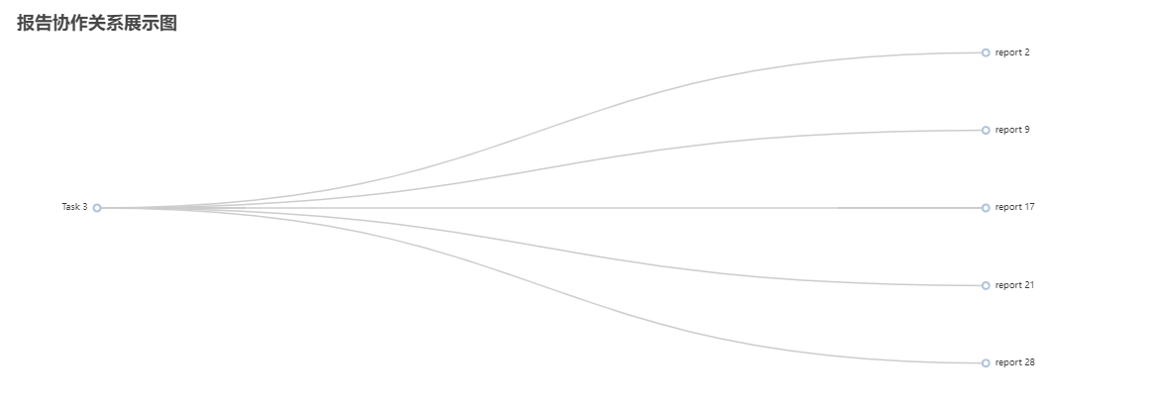

## 3.1.2 通信接口

CI：客户端与服务器使用HTTP的方式进行通信。

## 3.2 功能需求

### 3.2.1 发包方发布任务

#### 3.2.1.1 特征描述

用户选择发布任务，输入任务相关需求，上传任务相关文件

优先级：高

#### 3.2.1.2 刺激/响应序列

刺激：用户选择发布任务

响应：系统返回任务发布页面

刺激：用户输入任务相关需求

响应：系统保存需求信息

刺激：用户上传任务相关文件

响应：系统将文件保存至阿里云oss

#### 3.2.1.3 相关功能需求

|  |  |
| --- | --- |
| **名称** | **描述** |
| EntityController.releaseTask | 发布任务 |

### 3.2.2 用户浏览众测任务

#### 3.2.2.1 特征描述

用户点击任务广场，显示任务列表，或点击个人中心，显示任务列表

优先级：高

#### 3.2.2.2 刺激/响应序列

刺激：用户点击任务广场

响应：系统返回任务列表

刺激：用户点击个人中心

响应：系统返回任务列表

#### 3.2.2.3 相关功能需求

|  |  |
| --- | --- |
| **名称** | **描述** |
| EntityController.showTasks | 用户查看任务列表 |

### 3.2.3 众包工人选择并接受任务

#### 3.2.3.1 特征描述

众包工人选择正在招募众包工人的任务，并接受任务

优先级：高

#### 3.2.3.2 刺激/响应序列

刺激：用户点击想要选择的任务

响应：系统跳转到报名成功页面

#### 3.2.3.3 相关功能需求

|  |  |
| --- | --- |
| **名称** | **描述** |
| EntityController.enrollTasks | 用户选择想要报名的众测任务 |

### 3.2.4 众包工人提交报告

#### 3.2.4.1 特征描述

用户选择提交报告，输入报告相关内容，上传出现缺陷的应用截图

优先级：高

#### 3.2.4.2 刺激/响应序列

刺激：用户选择提交报告

响应：系统返回报告填写页面

刺激：用户输入报告相关内容

响应：系统保存填写的内容

刺激：用户上传出现缺陷的应用截图

响应：系统将截图保存到阿里云OSS

#### 

#### 3.2.4.3 相关功能需求

|  |  |
| --- | --- |
| **名称** | **描述** |
| EntityController.releaseReport | 众包工人填写测试报告 |

### 3.2.5 发包方浏览任务对应的测试报告

#### 3.2.5.1 特征描述

发包方选择众测任务对应的测试报告进行浏览

优先级：高

#### 3.2.5.2 刺激/响应序列

刺激：用户选择想要浏览的测试报告

响应：系统返回测试报告详情

#### 3.2.5.3 相关功能需求

|  |  |
| --- | --- |
| **名称** | **描述** |
| FileController.showReport | 发包方浏览众测任务对应的测试报告 |

### 3.2.6 众包工人设置特性

#### 3.2.5.1 特征描述

众包工人在个人中心的个人信息栏中设置特性

优先级：高

#### 3.2.5.2 刺激/响应序列

刺激：用户选择想要设置的个人特性

响应：系统保存填写的内容

#### 3.2.5.3 相关功能需求

|  |  |
| --- | --- |
| **名称** | **描述** |
| UserController.setUserProfile | 众包工人设置个人资料 |

### 3.2.7 众包工人填写协作报告

#### 3.2.7.1 特征描述

用户选择想要协作的报告，输入报告相关内容，上传出现缺陷的应用截图

优先级：高

#### 3.2.7.2 刺激/响应序列

刺激：用户选择提交报告

响应：系统返回报告填写页面

刺激：用户输入报告相关内容

响应：系统保存填写的内容

刺激：用户上传出现缺陷的应用截图

响应：系统将截图保存到阿里云OSS

#### 3.2.7.3 相关功能需求

|  |  |
| --- | --- |
| **名称** | **描述** |
| EntityController.uploadCooperationReport | 众包工人提交协作报告 |

### 3.2.8 对报告进行评价和评分

#### 3.2.7.1 特征描述

用户选择想要评分和评价的报告，选择评分的星级和输入评价内容

优先级：高

#### 3.2.7.2 刺激/响应序列

刺激：用户选择查看报告

响应：系统返回报告内容和评价填写页面

刺激：用户输入评价相关内容

响应：系统保存填写的内容

#### 3.2.7.3 相关功能需求

|  |  |
| --- | --- |
| **名称** | **描述** |
| EntityController.scoreReport | 对报告进行评价和评分 |

## 3.3 非功能需求

### 3.3.1 安全性

Safety1：系统要每隔10s对与其建立链接的网络环境进行探测并反馈报告

Safety2：系统可以在0.1s内识别并拒绝非法访问

### 3.3.2 性能

Performance1：系统的吞吐量可达到 50GB/s

Performance2：系统的响应时间不超过 10ms

Performance3：系统的超时错误率不超过 0.1%

### 3.3.3 可靠性

Reliability1：如果在同客户交互时，网络出现故障，系统不能出现故障

Reliability2：数据库的数据实时备份，在丢失或破损后可自动恢复

### 3.3.4 易用性

Usability1：无需用户使用手册或专业培训即可直接使用系统

Usability2：查询任何一条数据不会跳转超过3个页面，鼠标点击不会超过5次

### 3.3.5 可移植性

Portability1 : 系统或部件可以在4个人月内从windows10系统迁移至centos7操作系统

Portability2：数据库可在5个人月内从MySQL数据库迁移至Oracle数据库

### 3.3.6 约束

C1：系统采用分层模型开发

C2：系统前端使用Vue框架和JavaScript语言进行开发

C3：系统后端使用Java语言进行开发

## 3.4 数据需求

### 3.4.1 数据定义

DR1：系统需要存储用户发布的任务和测试报告的详细关系信息

DR2：系统需要存储用户三个月内的活动记录

DR3：系统删除的所有数据仍需继续存储三个月的时间，以保证历史数据显示

的正确性

### 3.4.2 默认数据

系统从其他数据源导入新数据中的某一项为空时，默认为null

### 3.4.3 数据格式要求

Format1：日期格式统一精确到年份-月-日 yyyy-mm-dd

### 3.4.4 其他需求

系统安装部署时，需同时导入一批数据，保证系统安装后即可供用户使用。同时该系统投入使用时，需对运维人员进行1个月的专业培训